**Compte rendu de Réunion Mairie d’Olmeto**

**Etude de faisabilité technico-économique pour la réhabilitation des Bains de Baracci**

**23 mars 2017**

En mairie d’Olmeto, le cabinet Artelia a exposé son rendu d’étude pour la réhabilitation des Bains de Baracci, identifiés par le PADDUC comme zone de développement économique prioritaire.

Les Bains de Baracci sont la propriété de la commune d’Olmeto depuis 1992. Depuis 2014 les thermes rénovés ont réouvert et accueillent une clientèle locale de proximité.

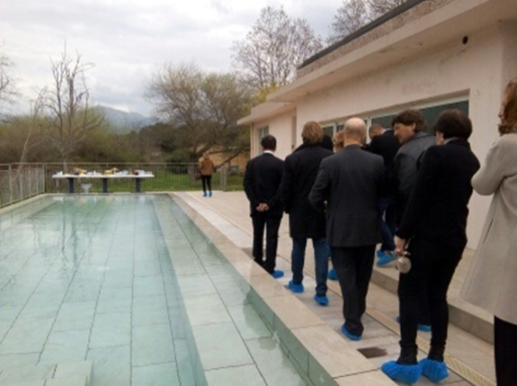

Cette étude, lancée en 2016, financée par le PO FEDER et une contribution de l’ATC, expose les atouts indéniables du site, proche du port de Propriano et de 2 aéroports, doté d’un bâti à fort potentiel et d’une eau chaude aux vertus reconnues.

Le projet entend valoriser la totalité du site en aménageant et en rentabilisant toutes les structures et le parc.

Deux phases de travaux sont prévues : la 1ère s’attachera à l’aménagement des thermes et des activités complémentaires dans le parc autour d’un centre thermo-ludique, et la 2ème phase touchera la rénovation de l’ancien hôtel pour un espace accueil-boutique et la création d’un espace de coworking de start-ups. L’hébergement de la clientèle s’effectuera alentour car la zone possède de nombreux hôtels, gîtes, campings ou locations.

La 1ère phase estimée à 3 750 000 € sera instruite par l’ATC pour un financement PO FEDER.

Sont attendus un impact en termes d’image et de notoriété et un développement éco durable respectueux de l’environnement.

